**HƯỚNG DẪN GIẢI ĐỀ THI MINH HỌA THPT QG MÔN VẬT LÝ NĂM 2018**

**Thực hiện: Ban chuyên môn Tuyensinh247.com**

**Mã đề: 001…..**

|  |  |  |  |  |  |  |  |
| --- | --- | --- | --- | --- | --- | --- | --- |
| **1** | **A** | **11** | **A** | **21** | **C** | **31** | **A** |
| **2** | **C** | **12** | **C** | **22** | **D** | **32** | **D** |
| **3** | **C** | **13** | **C** | **23** | **D** | **33** | **D** |
| **4** | **C** | **14** | **C** | **24** | **D** | **34** | **D** |
| **5** | **D** | **15** | **D** | **25** | **A** | **35** | **D** |
| **6** | **D** | **16** | **D** | **26** | **C** | **36** | **C** |
| **7** | **D** | **17** | **D** | **27** | **C** | **37** | **C** |
| **8** | **D** | **18** | **D** | **28** | **C** | **38** | **C** |
| **9** | **B** | **19** | **B** | **29** | **B** | **39** | **B** |
| **10** | **B** | **20** | **B** | **30** | **B** | **40** | **B** |

**HƯỚNG DẪN GIẢI CHI TIẾT**

**THỰC HIỆN BAN CHUYÊN MÔN Tuyensinh247.com**

**Câu 1: Đáp án A**

Biểu thức li độ của vật theo thời gian là 

**Câu 2: Đáp án C**

Dao động tắt dần có biên độ giảm dần theo thời gian

**Câu 3: Đáp án C**

**Câu 4 : Đáp án C**

**Câu 5: Đáp án D**

Nguyên tắc hoạt động của máy phát điện xoay chiều dựa trên hiện tượng cảm ứng điện từ

**Câu 6: Đáp án D**

**Câu 7 : Đáp án D**

Chất khí nóng sáng ở áp suất thấp phát ra quang phổ vạch phát xạ

**Câu 8: Đáp án D**

**Câu 9 : Đáp án B**

**Câu 10 : Đáp án B**

**Câu 11: Đáp án A**

Công của lực điện thực hiện khi điện tích q dịch chuyển từ M đến N là A = qUMN

**Câu 12: Đáp án C**

**Câu 13: Đáp án C**

Giá trị độ cứng k của lò xo được xác định bởi biểu thức 

**Câu 14: Đáp án C**

Bước sóng λ = 6cm

Trên đoạn thẳng nối hai nguồn, hai điểm gần nhau nhất mà phần tử nước tại đó dao động với biên độ cực đại cách nhau 1 khoảng bằng λ/2 = 3cm

**Câu 15: Đáp án D**

Cảm kháng: ZL = R

Hệ số công suất của đoạn mạch 

**Câu 16: Đáp án D**

Khoảng cách giữa hai vân sáng liên tiếp: 

**Câu 17: Đáp án D**

Năng lượng kích hoạt của chất đó: 

**Câu 18: Đáp án D**

Ta có: 

=> Hạt nhân Y bền vững hơn hạt nhân X

**Câu 19 : Đáp án B**

Từ thông qua khung dây : 

**Câu 20 : Đáp án B**

Tốc độ của ánh sáng màu vàng trong nước : 

**Câu 21: Đáp án C**

Ta có điều kiện sóng dừng trên hai đầu dây cố định: 

Mặt khác:



Số nút sóng = k +1 = 4 nút

=> Chọn C

**Câu 22: Đáp án D**

Ta có: 

Tại : thay vào phương trình i, ta có i = 0A =>q = Q0

=> Chọn D

**Câu 23: Đáp án D**

Ta có:  (Động năng cực đại của electron đến anot)

Goi Wđmax2 là động năng cực đại của electron khi bứt ra từ catốt.

Ta có Wđmax1 = 2018Wđmax2



=> Chọn D

**Câu 24: Đáp án D**

Ta có: Lực điện đóng vai trò là lực hướng tâm: 

Tốc độ góc: 

Khi chuyển động trên quỹ đạo dừng M: n = 3





Góc quyét của electron trong khoảng thời gian 10-8s là: 

Quãng đường mà electron đi được trong thời gian 10-8s là:

=> Chọn D

**Câu 25: Đáp án A**

Gọi H - trung điểm AB =>MH = 3cm, AH = HB = 4cm, AM = BM = 5cm

Gọi F1 là lực điện do q1 tác động lên q: 

F2 là lực điện do q2 tác động lên q: 

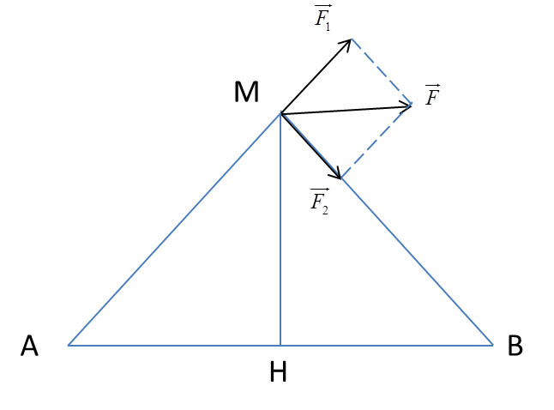

Lực điện tổng hợp do q1 và q2  tác dụng lên q là: 

Gọi góc tạo bởi hai véctơ  là π-α

Ta có: 

Mặt khác: 

Ta có: 

=> Chọn A

**Câu 26: Đáp án C**

Từ sơ đồ mạch điện ta có (R3//R2) ntR1

Hiệu điện thế của U3 là : 

Do R3 // R2 nên ta có U2 = U3= 6V

Cường độ dòng điện qua R2 là 

Cường độ dòng điện chạy trong mạch là I = I1 + I2 = 0,6 + 0,6 = 1,2A

Điện trở toàn mạch là 

Áp dụng định luật Ohm cho toàn mạch ta có : 

**Câu 27: Đáp án C**

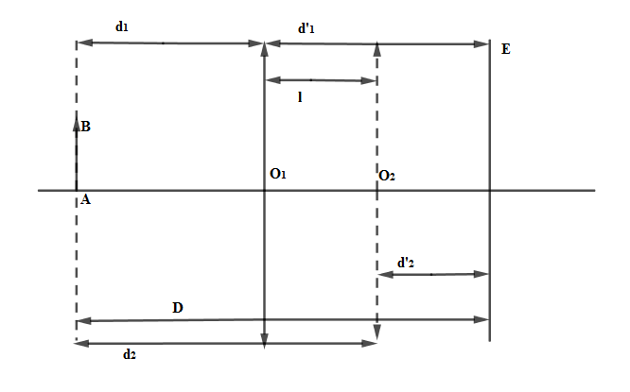

Từ công thức thấu kính 

Ta thấy công thức có tính đối xứng đối với d và d’ nghĩa là, nếu ta hoán vị d và d’ thì công thức không có gì thay đổi; nói cách khác, khi vật cách thấu kính là d thì ảnh cách thấu kính là d’, ngược lại, nếu vật cách thấu kihs là d’thì ảnh sẽ cách thấu kính là d. Vậy ở hình vẽ trên, với O1 và O2 là hai vị trí của thấu kính để cho ảnh rõ nét trên màn ta có : d1 = d’2; d’1 = d2

Vậy ta có



Suy ra : 

**Câu 28 : Đáp án C**

Từ công thức tính cảm ứng từ do dòng điện chạy trong ống dây gây ra ta có 

Áp dụng định luật Ohm cho toàn mạch ta có 

**Câu 29: Đáp án B**

Ta có: Khoảng cách giữa hai vật nhỏ của con lắc bằng: 

Ta có: 

Biên độ tổng hợp: của x1 - x2 là 



=> Chọn B

**Câu 30 : Đáp án B**

Giữ ở giữa coi như k = k0 = 25N/m ; m = 0,1 kg => 

Tại t = 0,11s ta có

Tại t’ = 0,21s là sau T/4=> vt’ = ω.xt = 5π.0,04 = 0,2π = 20π (cm/s)

**Câu 31 : Đáp án A**

Theo bài ra ta có m = 200g = 0,2kg ; A1 = 3 cm ; T1 = 0,8s =>ω = 2,5π

W = 22,5 mJ = W1 +W2

**Câu 32 : Đáp án D**

+ Số cực đại trên CD



Chỉ có 3 cực đại => k = 2 

+ Số cực đại trên AB : => Số cực đại là 9

**Câu 33 : Đáp án D**



C cách A 5cm => AC = λ/8

=> Biên độ của C là: 

=> Khoảng thời gian ngắn nhất giữa hai lần li độ của B có giá trị bằng biên độ của C là: ∆tmin = T/4

Mặt khác: v = 50cm/s; λ = 40cm => T = 0,8s =>∆tmin = T/4 = 1/5 (s)

**Câu 34 : Đáp án D**

Theo bài ra ta có



Khi C giảm thì ZC tăng d do đó ZL < ZC

Ta có



**Câu 35 : Đáp án D**

**Câu 36 : Đáp án C**

Hiệu suất của quá trình truyền tải : 

**Câu 37 : Đáp án C**

**Câu 38 : Đáp án C**

Tại điểm M có 4 bức xạ cho vân sáng có bước sóng 735nm ; 490nm ; λ1 và λ2

Vân trùng nhau củabức xạ 735nm và 490nm thoả mãn : 

Tại M ngoài 2 bức xạ 735nm và 490nm cho vân sáng thì còn cóbức xạ khác của ánh sáng trắng cũng cho vân sáng tại M => Vị trí điểm M : 

Mà ánh sáng trắng có bước sóng từ 380nm đến 760nm

+ Với n = 1 : => Tại M có 2 bức xạ cho vân sáng => n = 1 không thoả mãn

+ Với n = 2 : => Tại M có 4 bức xạ cho vân sáng với bước sóng tương ứng : 

Vậytại M có 4 bức xạ cho vân sáng là : 735nm ; 588nm ; 490nm ; 420nm =>λ1 + λ2 = 1008nm

**Câu 39 : Đáp án B**

Ta có : 

+ Thời điểm t1 :  (1)

+ Tại thời điểm t2 :  (2)

+ Tại thời điểm t3 = 2t1 + 3t2 :  (3)

Thay (1) và (2) vào (3) 

**Câu 40: Đáp án B**

Phản ứng thu năng lượng ΔEthu = 1,21MeV

Áp dụng định luật bảo toàn động lượng ta có



Áp dụng định luật bảo toàn năng lượng ta có

